Der Zellkern

Lernziele
- Sie können die Begriffe Chromosom, Chromatin und Schwesterchromatiden korrekt verwenden.
- Sie können die Mitose mit Prophase, Metaphase, Anaphase und Telophase aufzeichnen.
- Sie können Pflanzenpräparate herstellen.
- Sie kennen die Funktion unterschiedlicher Plastiden.

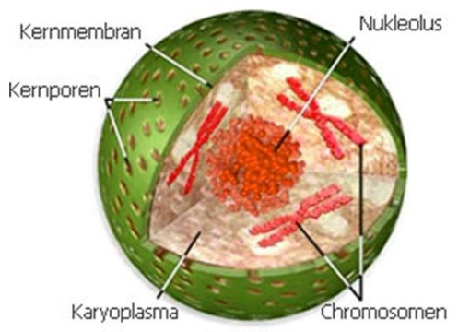
Der Zellkern (Nukleus) ist ein sehr grosses Organell von etwa 10 µm Durchmesser. Er besteht aus einer Doppelmembran, welche von Kernporen durchlöchert ist. Im Innern befindet sich das Erbgut, organisiert in Chromosomen. Im Nukleolus werden die Ribosomen produziert.

Das Erbgut

Das Erbgut ist auf sehr langen Molekül-Fäden aufgeschrieben, der sogenannten DNA. Ein Gen enthält die Information für ein Merkmal, es ist ein Abschnitt auf der DNA.
Menschen besitzen 23 Chromosomenpaare, mit jeweils 23 Chromosomen von der Mutter und 23 vom Vater, also insgesamt 46 Chromosomen. Normalerweise sind sie nicht als Chromosomen sichtbar. Das Erbgut besteht aus langen DNA-Fäden, die ein dichtes Gewirr im Zellkern bilden, man nennt es Chromatin. In diesem Stadium können die Gene «abgelesen» werden, das bedeutet, dass Proteine produziert werden.
Als Chromosomen sichtbar ist das Erbgut nur während der Zellteilung: Damit sich eine Zelle teilen kann und nachher gleich viele Chromosomen hat wie zuvor, verdoppelt sie zuerst das ganze Erbgut. Danach verkürzen sich die langen DNA-Fäden. Sie rollen sich dabei auf und bilden eine sehr kompakte Struktur: die Chromosomen. In dieser Form, verdoppelt und kompakt aufgerollt, kann man die Chromosomen als Doppelchromosomen unter dem Mikroskop erkennen. Die zwei identischen (verdoppelten) Chromosomen sind an einer Stelle durch das Centromer verbunden. So erscheinen die Chromosomen aber nur während der Zellteilung!
Allerdings können die Gene in dieser kompakten Form der DNA nicht abgelesen werden. Die Chromosomen müssen nach der Mitose rasch wieder lockerer gepackt werden, sie werden wieder als Chromatin sichtbar.
Ein einzelner Arm des Doppelchromosoms wird Chromatid genannt. Beide Chromatide zusammen werden als Schwesterchromatide bezeichnet.


Zellwachstum und Zellteilung

In einem Organismus entstehen ständig neue Zellen. Ein Grund dafür ist die Zellvermehrung, wenn ein Organismus wächst, dann braucht es mehr Zellen in den grösser werdenden Organen und Extremitäten. Der andere Grund ist die Zellerneuerung. In vielen Geweben werden die Zellen regelmässig ersetzt: Hautzellen etwa alle zwei Wochen, Blutzellen ca. alle vier Monate. Neue Zellen entstehen durch Zellteilung und Wachstum der neu entstandenen Zellen. Täglich werden laut einer Schätzung 60 Milliarden Zellen abgestossen und meist durch neue ersetzt! Es braucht also viel Nachschub.
In einem wiederkehrenden Zellzyklus wechseln sich während des Wachstums eines Lebewesens Zellteilungen und dazwischenliegende Phasen des Zellwachstums (Interphasen) ab. Nicht alle Zellen teilen sich. Es gibt ein Reservoir an Zellen, die ständig für Nachschub sorgen. Vor jeder Zellteilung wird das genetische Material verdoppelt. Die Aufteilung der Chromosomen auf die beiden Tochterzellen nennt man Mitose. Die Zellorganellen und das Zellplasma wird ebenfalls geteilt und im anschliessenden Zellwachstum wieder vervollständigt.
Wenn bestimmte Phasen im Zellzyklus erreicht sind, wird an sogenannten Kontrollpunkten überprüft, ob vorherige Abläufe korrekt abgelaufen sind.

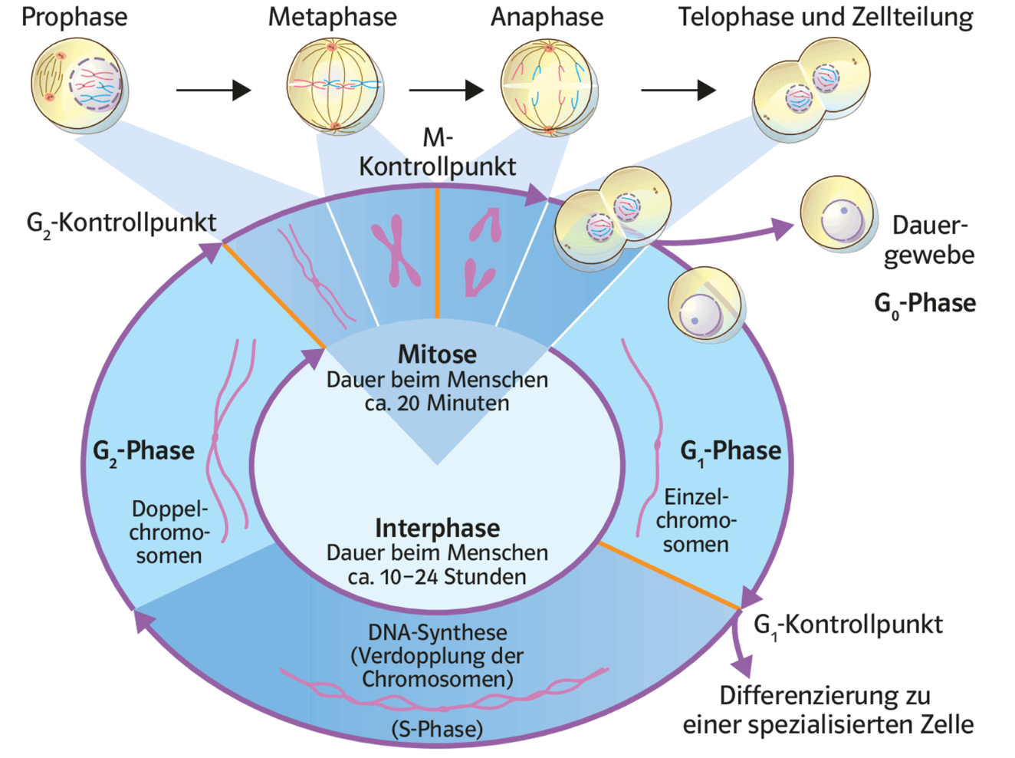

* Nicht alle Zellen teilen sich ständig. Einige bilden Dauergewebe und schären aus dem Zellzyklus aus.

Die Mitose

Bei der Zellteilung entstehen aus einer Mutterzelle zwei identische Tochterzellen. Die Mitose ist Teil der Zellteilung. Hier werden die Chromosomen verteilt. Damit sie starten kann, muss die Zelle vorher das Erbgut kopiert haben. Dies geschieht in der Interphase (S-Phase), die hier nicht abgebildet ist.
Zeichnen Sie die Mitose einer Zelle mit 2 Chromosomenpaaren.
Prophase Zelle

Kernmembran

Metaphase

Anaphase

Telophase

Mikroskopieren

Betrachten Sie die bereitgestellten Präparate unter dem Lichtmikroskop
- Suchen Sie die verschiedenen Phasen der Mitose
- Erstellen Sie mit dem Smartphone je eine mikroskopische Aufnahme der vier Phasen und fügen Sie diese unten in das Skript ein.
- Setzen Sie einen Titel. Geben Sie das verwendete Objektiv an.

Titel:
Prophase | Metaphase
Anaphase | Telophase

- Versuchen Sie durch Zählen grob abzuschätzen, wie häufig die einzelnen Mitosephasen vorkommen (ohne Interphase). Vorgehen: Strichliste für alle Phasen erstellen. Wählen Sie einen zufälligen Ausschnitt auf Ihrem Präparat und zählen Sie. Prophase ____ ; Metaphase ____; Anaphase ____; Telophase_____

Klassendurchschnitt: Prophase ____ ; Metaphase ____; Anaphase ____; Telophase_____

Welche Phase der Mitose dauert wohl am längsten?

Warum verwendet man Wurzelspitzen, um sich teilende Zellen zu finden?

Plastide
Chromoplasten und Chloroplasten
Die grosse Farbvielfalt in Blumen und Früchten wird weitgehend durch pigmenthaltige Organellen, sogenannte Chromoplasten, verursacht. Chromoplasten gehören zu einer Gruppe von Organellen, die Plastiden genannt werden. Sie sind verantwortlich für die leuchtend roten, orangen und gelben Farben in vielen Früchten und Blumen. Mit diesen Farben ziehen Pflanzen Bestäuber und andere Tiere an, die helfen, ihre Samen zu verbreiten.
Chloroplasten sind die Träger des Pflanzenfarbstoffs Chlorophyll. Ihr Durchmesser beträgt durchschnittlich 4-8 µm. In ihnen läuft die Fotosynthese ab. Mit Hilfe von Sonnenlicht wird Wasser und Kohlenstoffdioxid in Zucker und Sauerstoff umgewandelt.

Stärke speichernde Plastide nennt man Amyloplasten. Diese speichern Zucker in Form von Stärke. Stärke besteht aus vielen Zuckermolekülen, die chemisch aneinandergebunden sind. Amyloplasten finden sich deshalb in den Speicher- und Reserveorganen wie der Wurzel oder Knollen.
Die verschiedenen Plastiden stammen von einem unspezialisierten Proplastid ab. Spezialisierte Plastide können sich je nach Bedarf in der Pflanze in eine andere Plastidform umwandeln, zum Beispiel werden bei der Reifung aus Chloroplasten Chromoplasten, die Tiere anlocken, zum Beispiel bei reifenden Tomaten oder Orangen.

Chloroplasten Chromoplasten

Mikroskopieren

Chloroplasten

Präparat herstellen: Blatt der Elodea (Wasserpest)

- Zupfen Sie ein sauberes, algenfreies Blatt eines jüngeren Sprossabschnittes der Wasserpest mit der Pinzette ab.
- Legen Sie es mit der Blattoberseite nach oben in einen Tropfen Leitungswasser auf einen Objektträger und decken Sie es mit einem Deckglas ab (Frischpräparat).
- Mikroskopieren Sie die Zellen der Elodea bei 100x und 600x Vergrösserung.
Erstellen Sie mit dem Smartphone eine mikroskopische Aufnahme der Elodea und fügen Sie diese unten in das Skript ein. Beschriften Sie die Chloroplasten.

Blatt der Elodea

Mikroskopische Aufnahme von Elodea Canodiensis bei ____-facher Vergrösserung.

Chloroplasten und Chromoplasten

Präparate herstellen: Grüne und rote Paprika (Fruchthaut)

- Bereiten Sie einen Objektträger mit einem Tropfen Wasser vor.
- Ziehen Sie mit der Pinzette ein Stück von der Haut der Paprikafrucht ab.
- Legen Sie das Häutchen direkt in den Wassertropfen und decken es ab (Deckglas).
- Erstellen Sie mit dem Smartphone eine mikroskopische Aufnahme der grünen und roten Epithelzellen der Paprika.
- Fügen Sie einen Grössenbalken ein: https://www.margadant.net/groessenbalken-tool/ und fügen Sie die Aufnahmen in das Skript ein.
Chloroplasten | Chromoplasten

Amyloplasten

Kartoffel-Präparat erstellen
- Schaben Sie etwas Saft von einer frischen Schnittstelle einer Kartoffel und fertigen Sie ein Präparat an.
- Färben Sie das Präparat mit Lugolscher Lösung. Dieser Farbstoff färbt Stärke dunkelblau.
- Mikroskopieren Sie Proben der Kartoffel.
- Erstellen Sie Aufnahmen mit ihrem Smartphone. Fügen Sie einen Grössenbalken ein: https://www.margadant.net/groessenbalken-tool/
- Fügen Sie die Aufnahmen auf der nächsten Seite in ihr Skript ein und beschriften sie die Amyloplasten, falls diese vorkommen.

Kartoffel

Vergleichen Sie die Grösse der verschiedenen Plastidenarten in Ihren Fotos. Was fällt auf?

Verwendete Werkzeuge und Quellen
- Birchmeier, K. (2023). Skript Zellkern und Plastide. PH Bern/ KS Wettingen.
- Eckerbrecht, D. et al. (2022): Natura 9-12. Klett und Balmer Verlag. 1. Auflage.

